一文读懂国务院国资委旗下全部事业单位
原创 新流财资 2025年08月19日 17:22 上海 标题已修改

一、了解委属事业单位的管理结构
国务院国资委的事业单位管理结构分成三个大类：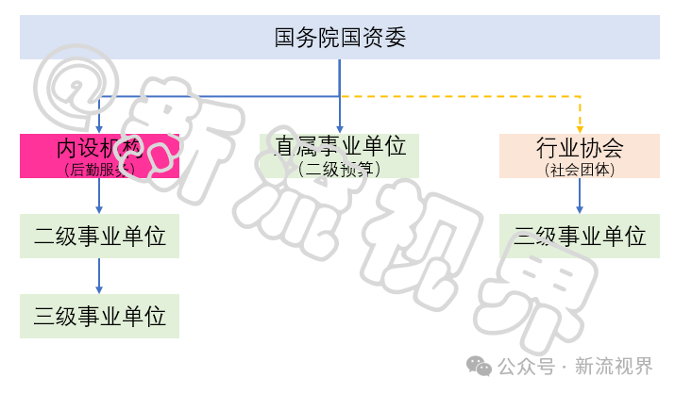
1、国资委直管的事业单位，有6家；
2、国资委内设机构，机关服务管理局（离退休干部管理局）管理的事业单位以及这些事业单位下属的事业单位。
这类事业单位都为后勤服务性质，这些事业单位中的很大一部分根据党中央关于培养和疗养机构改革的决定，已经、正在或者将要转成企业（康养类）；
3、国资委举办，但是交由各行业协会“代管”的事业单位。
这些事业单位普遍服务于行业，业务领域为咨询、信息服务、行业标准制定、资质认证、会展、传媒、人力资源等轻资产业务；个别事业单位为研究所、工程设计、地质勘测等重技术行业。
二、交由各行业协会“代管”的事业单位
虽然国务院国资委下的事业单位在登记的时候，“举办单位”一栏统一“国务院国有资产监督管理委员会”，并且法定主管部门也是国务院国资委。但实际操作中，绝大多数的事业单位都不是国务院国资委直接管辖的，普遍是交由其他机构代管“代管”的。所以我们在国务院国资委的官网中会看到这样的回答：
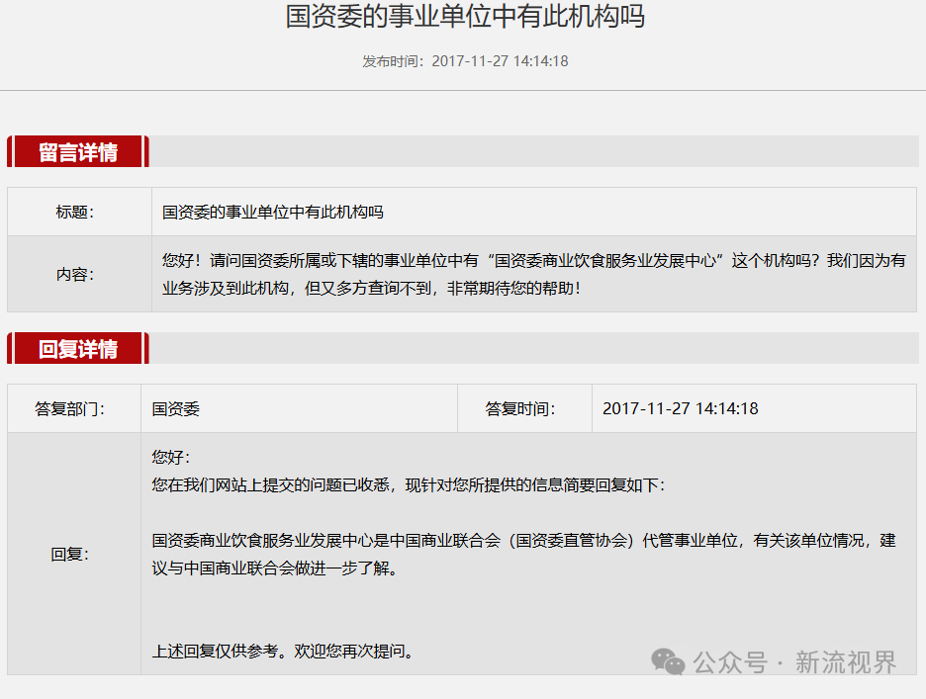
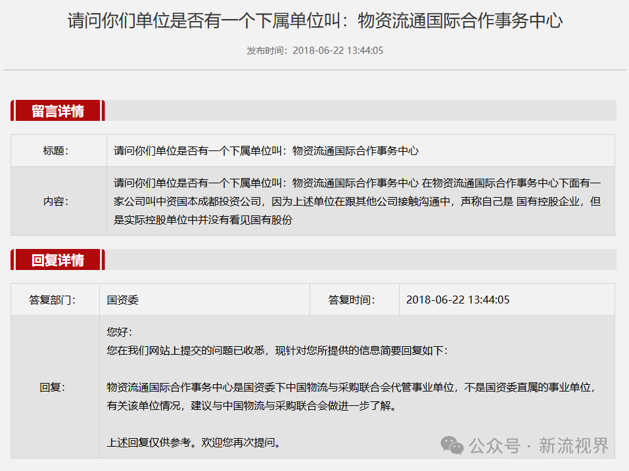
（1）“代管”是什么意思呢？
“代管”是国有资产管理体制改革中的一种常见模式，旨在实现“政事分开、管办分离”。代管关系并非全面接管，而是聚焦于特定职能的委托。是国资委将执行性、事务性职能（人事、财务、业务协同）下放，但保留核心管控权（资产、编制、战略）。
（2）“代管”的行业协会跟国资委是什么关系？
国务院国资委举办的这些事业单位通常会指定给交由行业协会代管，这些行业协会中的大部分曾经是国资委直管的，后经脱钩改革，绝大部分独立出去了。
2023年的时候，国务院国资委在官网回答的时候称当时仅有中国企业联合会1家未改制，由国资委直管。不过，从国资最新的报告看，中国石油和化学工业联合会可能也还在其直管范围内。
除开这两家，国资委曾经直管过现在已经脱钩的协会有13个，分别是：
中国工业经济联合会、中国质量协会、中国商业联合会、中国物流与采购联合会、中国煤炭工业协会、中国机械工业联合会、中国钢铁工业协会、中国轻工业联合会、中国纺织工业联合会、中国建筑材料联合会、中国有色金属工业协会、中国企业国有产权交易机构协会、中国电力企业联合会。
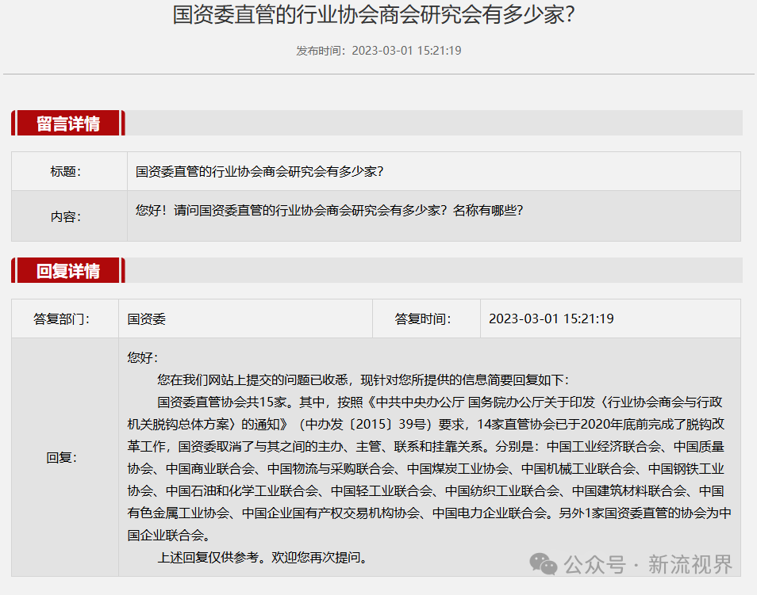
不过，并不是这15家行业协会都代管了事业单位，根据中央编办的名单看，目前存续的事业单位被以下7家行业协会代管：
中国纺织工业联合会、中国机械工业联合会、中国建筑材料联合会、中国轻工业联合会、中国商业联合会、中国石油和化学工业联合会、中国物流与采购联合会7家有代管事业单位。
三、国务院国资委下事业单位的详情
2020年06月05日在官网上公布了当时全量委属事业单位的明细，总共124家。（公告链接：http://www.sasac.gov.cn/n4422011/n15518121/c15518146/content.html）
但在过去的5年间有两件关系到事业单位命运的事一直在推进：
1、文化类国央企改革一直在推进，曾经性质为事业单位的出版社、报社已经或正在改制成企业；
2、2016年8月，党中央与国务院印发《关于党政机关和国有企事业单位培训疗养机构改革的指导意见》，按照这一政策的精神，过去5年，所有性质为事业单位的培训疗养机构已经或者正在转成企业。
所以到今天，国务院国资委旗下的事业单位正常存续的已经没有124家了，公告里的124家事业单位现在的状况分别是：
（一）15家已经注销、证书废纸或者停业的事业单位
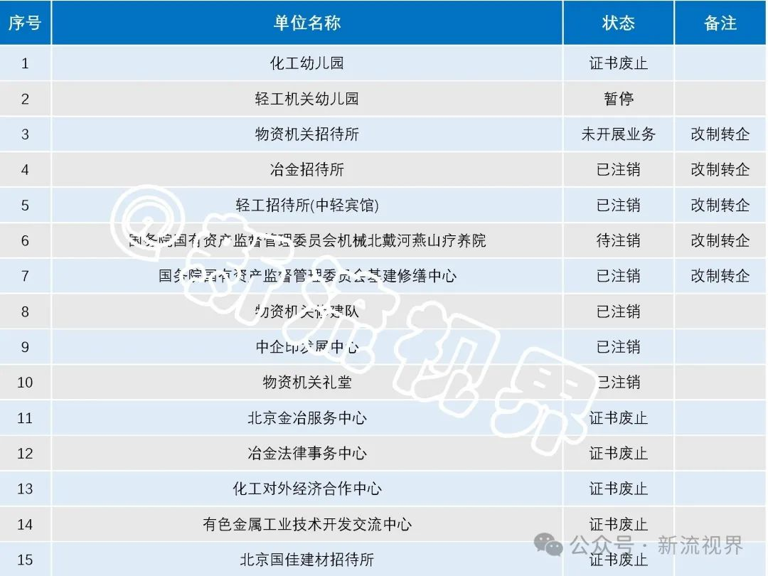

除了这15家外的剩余109家事业单位目前仍正常存续，他们的目前的状况请见下方明细（注：以下从业人员、净资产数据均采集自各事业单位2024年年报，净资产单位为“万元”。）：
（二）国务院国资委直属的事业单位6家
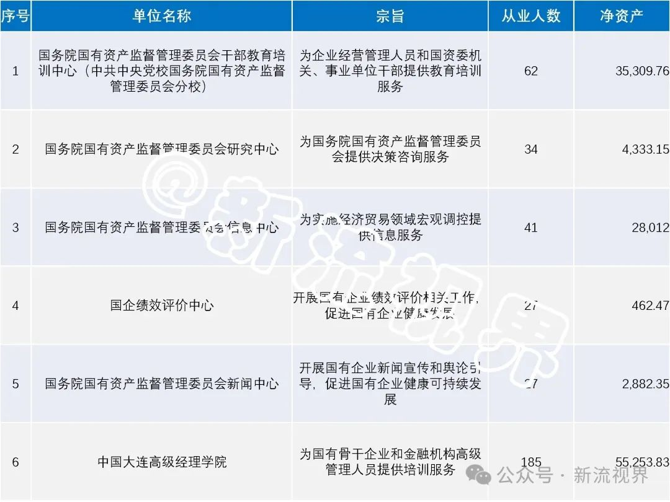
（三）国资委机关服务管理局（离退休干部管理局）下的机关服务中心10家
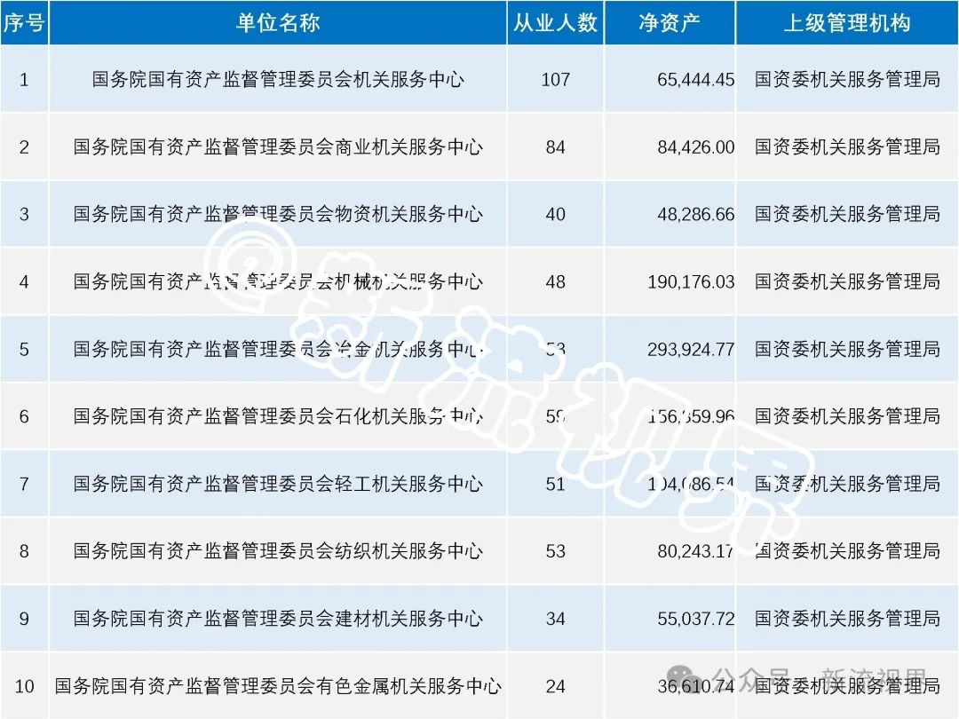
（四）各机关服务中心下的三级事业单位18家
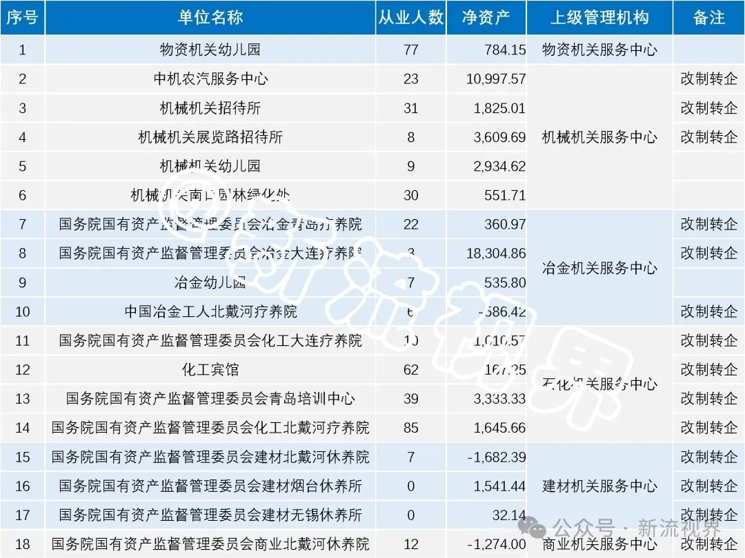
这些事业单位绝大部分正在转企，绝大部分交割给中国康养集团，少量转给国药集团旗下的康养模块，未来这些事业单位将会全部消失。
（五）交由各行业协会代管的事业单位75家
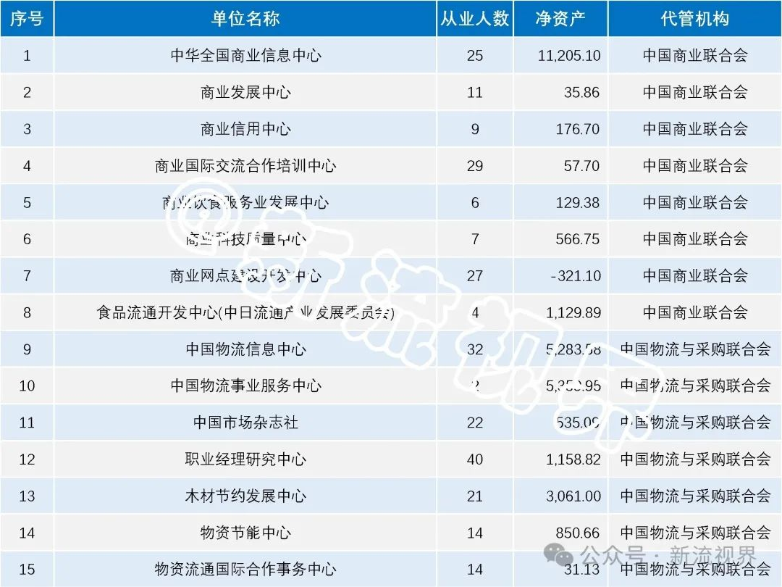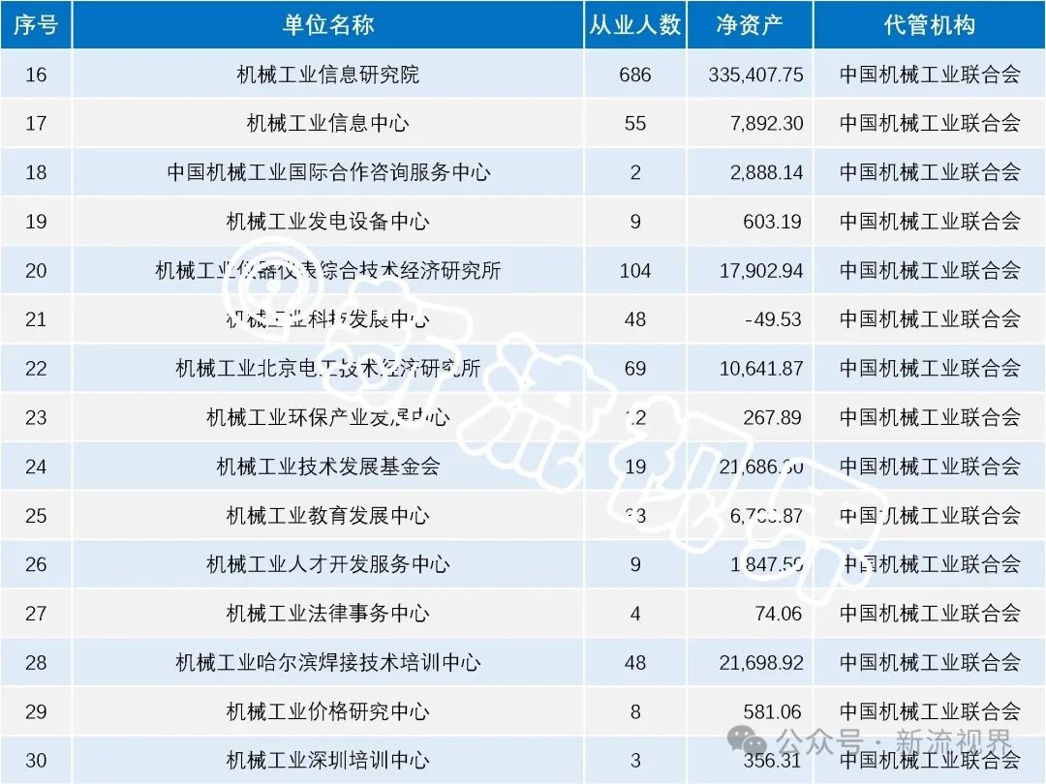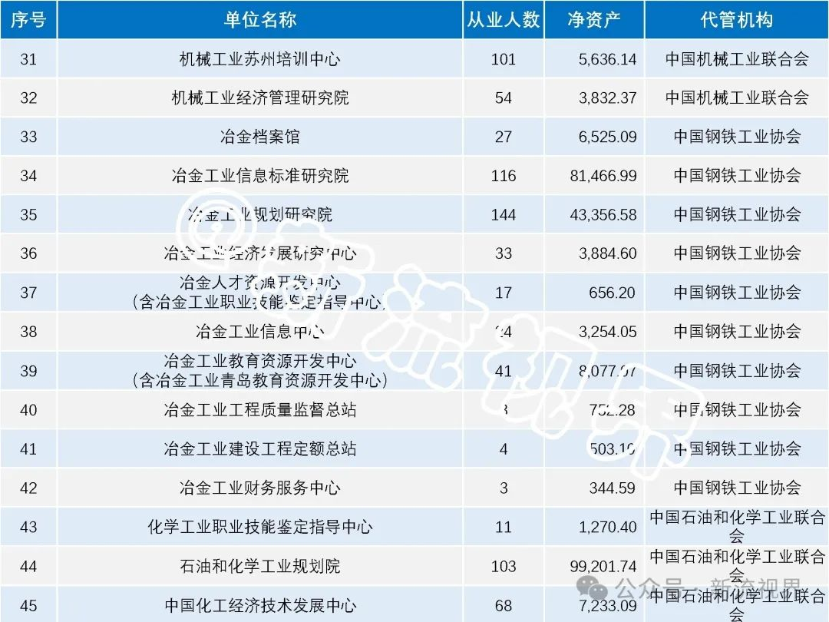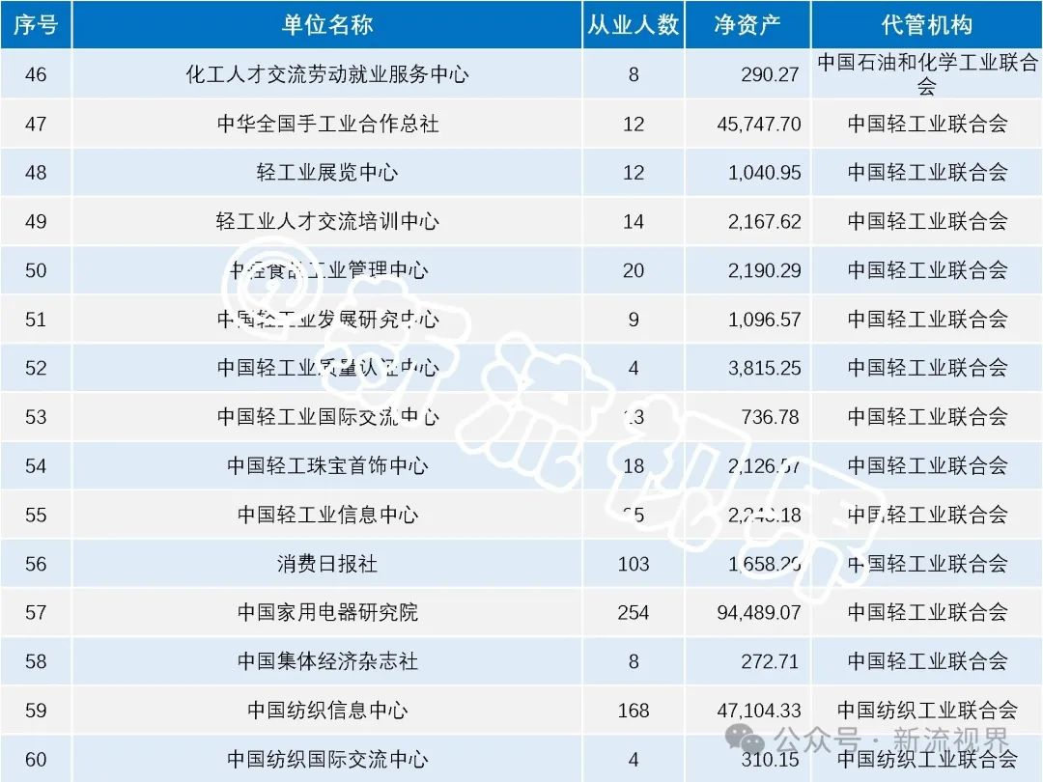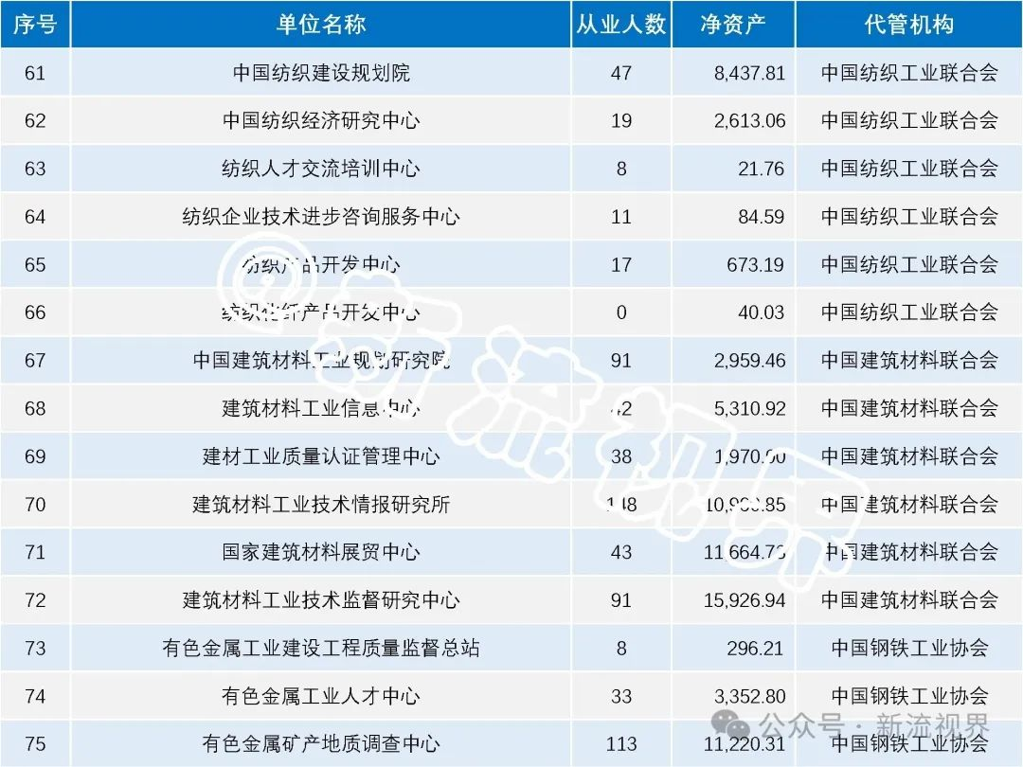
由行业协会代管的75家事业单位中：
1、商业网点建设开发中心，根据其2024年年报表述，“进行所属代持企业的清理工作。没有实质开展业务”；
2、中华全国手工业合作总社与中国轻工业联合会合署办公；
3、机械工业深圳培训中心正在改制转企。

